**Карта божеств**

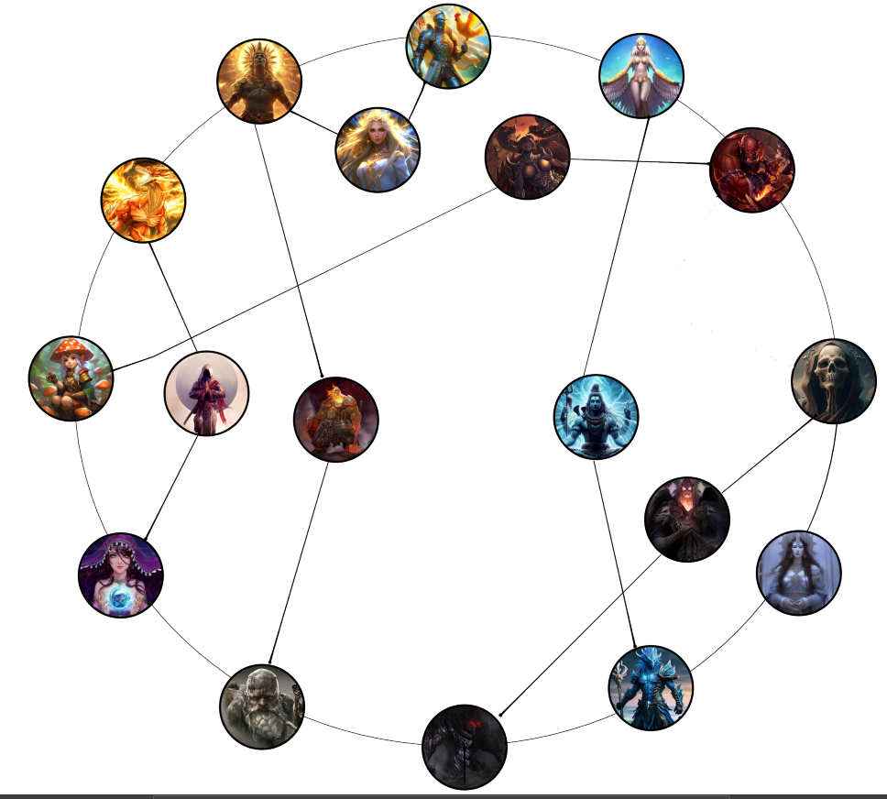

Боги Ферона делятся на два типа: первородных, и низших.

Первородные появились в этом мире первыми, низшие же через 1 000 лет после первородных, благодаря силе первородных богов, что смешалась друг с другом, создав тем самым новых богов в виде низших.

Низшие боги в чем-то похожи на своих родителей, но также и кардинально от них отличаются, впрочем, их влияние на мир также сильно, как и у первородных, пускай их почитают меньше.

**Добрые первородные боги**

**Астофель**

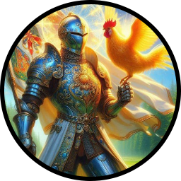

**Мировозрение:** Законно-нейтральное

**Призвание:** Бог света

**Изображение:** Человек в доспехах

**Символ:** Петух

**История:** Впервые Астофель явил себя людям, именно он разгонял тьму, и даровал людям свет, а также явил в этот мир понятия справедливости и правосудия.

Он не терпит злодеяний, и осуждает тех, кто поддается тёмным порывам, благоволит же он тем, кто делает все дабы отличиться среди смертных своим героизмом.

**Служители:** Чаще всего ему поклоняются люди и паладины.

**Отношение**: Нейтрален к добрым богам, ненависть ко злым.

**Агнис**

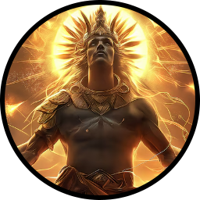

**Мировозрение:** Хаотично-нейтральное

**Призвание:** Бог огня

**Изображение:** Человек с шлемом, украшенным перьями

**Символ:** Солнце

**История:** Агнис по поверьям создал солнце, а также даровал людям и прочим расам огонь, он же является символом перерождения.

Пламя, ниспосланное Агнисом способно как нести утешение и исцеление раненым, так и сжигать обидчиков. Он довольно часто по мерках других богов идёт на контакт со своими служителями.

Агнис требует от своих служителей постоянных подношений, и ненавидит тех, кто ими приберегает.

**Служители:** Чаще всего ему поклоняются люди.

**Отношение**: Соперничество с Зифиратом, нейтрален к остальным.

**Ашуна**

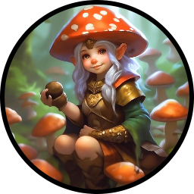

**Мировозрение:** Хаотично-доброе

**Призвание:** Бог природы и жизни

**Изображение:** Полурослица с шляпой в виде гриба.

**Символ:** Растения

**История:** Ашуна считается скорее доброй матерью, чем покровителем, она заботится обо всех своих служителях, а также зверях созданными ей.

Ашуна ненавидит тех, кто отбирает чужие жизни ради удовольствия, она покровительствует ко всем, кто пытается жить в мире вне цивилизации и каменных стен. Служители Ашуны каждое утро находят перед порогом своего дома ягоды или фрукты, впрочем, она крайне сильно злится если эти фрукты выбрасывают или продают.

**Служители:** Чаще всего ей поклоняются друиды.

**Отношение**: Ненависть к Зобеку, дружелюбие ко всем не злым богам.

**Зифират**



**Мировозрение:** нейтрально-доброе

**Призвание:** Бог тепла

**Изображение:** Дракон с огненными крыльями.

**Символ:** Дракон

**История:** Если Агнис дарует своё благословение лишь тем, кто приносит ему пожертвования, Зифират же готов даровать его всем, кто искренно верят в него.

Зифират ценит небольшие радости в жизни, будь то тепло от очага или вкусная еда. Он осуждает людей что не ценят те вещи что уже имеют, и ненавидит тех, кто стремится к власти или контролю.

**Служители:** Чаще всего ему поклоняются драконорожденные.

**Отношение**: Ненависть к Хиоре и Мориасу, дружелюбие к Шире, неприязнь к злым богам, соперничество с Агнисом

**Оконас**



**Мировозрение:** хаотично-доброе

**Призвание:** Бог вод и моря

**Изображение:** Тритон с трезубцем.

**Символ:** Флакон с морской водой

**История:** Оконас покровитель всех существ что обитает под морской гладью. Он бог, жаждущий свободы для себя и для всех своих подчиненных, считает, что обществу не нужны законы, для хорошей жизни смертных.

Также он покровительствует тем, кто ищет в мире красоту, или создает ёё.

**Служители:** Чаще всего ему поклоняются тритоны, художники и прочее.

**Отношение**: Ненависть к Астофелю и особенно к Хиоре, в союзе с Уралой, неприязнь к злым богам.

**Сирай**

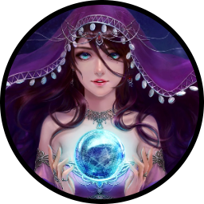

**Мировозрение:** Истинно-нейтральное

**Призвание:** Богиня магии

**Изображение:** Эльфийка в фиолетовой мантии.

**Символ:** Сфера из хрусталя

**История:** Сирай впервые явила себя эльфам открыв тем талант к магии.

Сирай нравится преобразовывать мир и учится, и она одобряет всех, кто стремится к тому же. Она осуждает тех, кто стремится к физической силе, сама она отдает предпочтения тем, кто развивает свою магическую силу или знания.

**Служители:** Чаще всего ей поклоняются эльфы, ученые, волшебники и прочие заклинатели.

**Отношение**: Неприязнь к Аросу, дружелюбие к Калегосу.

**Тронус**



**Мировозрение:** Законно-нейтральное

**Призвание:** Бог камня

**Изображение:** Дворф из камня.

**Символ:** Молот

**История:** Тронуса также можно назвать богом созидания, он стремится к тому чтобы все в этом мире уважали честный труд, ненавидит тех, кто пытается нажиться за счёт других, а также тех, кто избегает своих обьязаностей.

Принято считать, что все драгоценные камни и минералы этого мира, это дар, посланный Тронусом смертным.

**Служители:** Чаще всего ему поклоняются дворфы и гномы, а также ремесленники.

**Отношение**: Уважение к Астофелю и Калегосу, нейтрален к остальным.

**Урала**

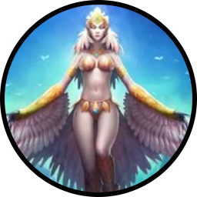

**Мировозрение:** Хаотично-доброе

**Призвание:** Богиня неба и ветра

**Изображение:** Белоснежная гарпия

**Символ:** Крылья

**История:** Урала считает, что все в этом мире должны быть свободны, а также верит, что все, кто стремится к свободе, будь то убийцы или воры, все заслуживают второго шанса.

Она уважает тех, кто стремится воспрянуть в небо, а также мечтателей.

**Служители:** Чаще всего ей поклоняются летающие расы.

**Отношение**: Неприязнь к Астофелю и ненависть к Хиоре, союз с Оконасом. Дружелюбие к Ашуне.

**Низшие добрые боги**

**Калегос**

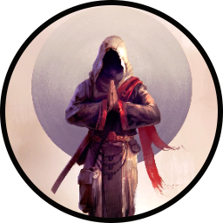

**Мировозрение:** Истинно-нейтральное

**Призвание:** Бог просветления

**Изображение:** Человек в капюшоне

**Символ:** Золотая ладонь

**История:** Калегос считает, что единственная цель в жизни, это самосовершенствование, его служители всю свою жизнь проводят в медитации и тренировках.

Калегос относится с уважением ко всем, и требует этого от своих служителей, а также считает, что у всех в этом мире есть свое предназначение, и нету смысла кого-то за это ненавидеть, даже если это бог смерти, отчаяния и так далее.

**Служители:** Чаще всего ему поклоняются монахи.

**Отношение**: Уважение ко всем богам, но дружелюбие лишь к Шире.

**Калек**



**Мировозрение:** хаотично-нейтральное

**Призвание:** Бог шторма

**Изображение:** Тритон искрящийся молниями

**Символ:** Венец

**История:** Калек также неуловим, как и шторма, в одно мгновение он может быть добрейшим из праведников, в другое злейшим из чудовищ.

Он принимает тех, кто всегда готов испытать удачу, тех кто стремится взять от этой жизни все, не отдавая при этом ничего, не одобряет тех, кто без вопросов следует чужим приказам.

**Служители:** Ему не так часто поклоняются, обычно это те, кто ведут морской образ жизни.

**Отношение**: Полный нейтралитет ко всем.

**Шира**



**Мировозрение:** Нейтрально-доброе

**Призвание:** Богиня надежды

**Изображение:** Женщина человек, в белом платье и короной

**Символ:** Корона

**История:** Шира считается добрейшей из всех богов, она то самое чувство что подталкивает смертных не сдаваться, она тот самый человек что увидит свет в самой тёмной душе, она та что отдаст все ради спасения другого.

Её служители ведут бедный образ жизни, отдавая все что есть тем, кому это может быть нужнее, а также предлагая без возмездную помощь всем нуждающимся.

**Служители:** Ей поклоняются целители, врачи и другие добродушные или мягкосердечные.

**Отношение**: Ненависть к Мориасу, считает всех первородных добрых богов своими наставниками, дружелюбие к Калегосу.

**Злые первородные боги**

**Арос**



**Мировозрение:** Хаотично-злое

**Призвание:** Бог силы

**Изображение:** Орк красного цвета кожи

**Символ:** Окровавленный топор

**История:** Арос ненавидит слабых, Арос ненавидит подчиняться, Арос ненавидит тех, кто умоляет его о помощи, все служители Ароса должны доказать, что они достойны того чтобы он оказал им помощь.

Арос ненавидит законы, он считает, что править всеми должна лишь сила.

**Служители:** Ему поклоняются в большинстве орки

**Отношение**: Ненависть ко всем богам, лишь что-то близкое к уважению можно увидеть по отношению к Иробусу.

**Дор-акхан**

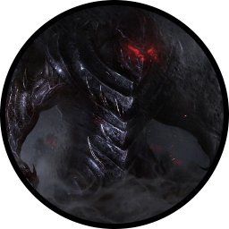

**Мировозрение:** Хаотично-злое

**Призвание:** Бог тьмы

**Изображение:** Дворф в чёрных доспехах

**Символ:** Чёрный шлем

**История:** Дор-акхан желает погрузить весь мир в без просветную тьму, ему нравится смотреть за страданиями тех, кто не может ничего увидеть во тьме.  
Не редко он посылает жуткие видение смертным, оказавшимся в полной темноте, сводя тем самым их с ума, пока сам он наслаждается их криками.

**Служители:** Ему крайне редко поклоняются, но в большинстве это те, кому нравится видеть страх на лице других.

**Отношение**: Ненависть ко всем богам, в союзе с Мориасом и Хиорай.

**Зобек**

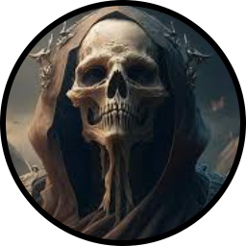

**Мировозрение:** нейтрально-злое

**Призвание:** Бог смерти

**Изображение:** Скелет неизвестной расы

**Символ:** Череп

**История:** Зобек самый неординарный бог, многие считают, что ему место среди добрых богов, поскольку смерть, это обычное явление не являющееся злым, но на деле Зобека интересует не сколько смерть, как сам её процесс.

Его служители занимаются убийствами, пытаясь сделать их самым ярким событием для своих жертв, не редко его служители занимаются долгими и мучительными пытками, и лишь потом убивают.

**Служители:** Палачи, убийцы, некроманты.

**Отношение**: Нейтралитет ко всем, в серьёз не принимает Ашуну.

**Хиора**

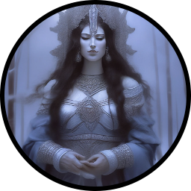

**Мировозрение:** законопослушно-злое

**Призвание:** Богиня холода

**Изображение:** Эльфийка белоснежного цвета кожи

**Символ:** Скипетр

**История:** Хиора, или как еще её называют, ледяная королева, самая хладнокровная из всех богов, единственное что её интересует это увеличение своего влияния на мир смертных, с целью рано или поздно стать главной богиней этого мира.

Она основала союз с несколькими злыми богами, ради того, чтобы вместе захватить власть в Фероне.

**Служители:** Манипуляторы, жадные до власти.

**Отношение**: Неуважение ко всем добрым богам, в союзе с Дор-акханом и Мориасом

**Низшие злые боги**

**Мориас**

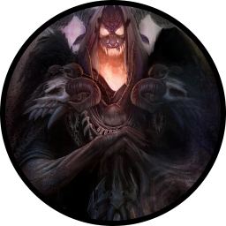

**Мировозрение:** нейтрально-злое

**Призвание:** Бог отчаяния

**Изображение:** Старый орк с огненными глазами.

**Символ:** Лапа ворона

**История:** Мориас бог которому нравится смотреть за разложением смертных. Если где-то в этом мире плачет смертный, убитый горем, Мориас обьязательно будет наблюдать за ним, а также нашептывать ему слова, что сделают состояние смертного еще хуже, не редко доводя его до самоубийства.

**Служители:** Мориасу поклоняются лишь те, кому нравится наблюдать за чужими страданиями.

**Отношение**: Желает увидеть отчаяние у всех богов Ферона, но пока он в союзе с Хироной и Дор-акханом

**Иробус**

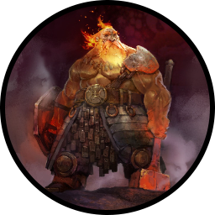

**Мировозрение:** Законопослушно-злое

**Призвание:** Бог лавы и кузни

**Изображение:** Дворф с бородой из лавы

**Символ:** Раскалённая наковальня

**История:** Иробус как бог кузни, стремится к созданию идеальных оружий, а цель любого оружия заключается в убийстве.

Он не признает щиты и доспехи, не признает тех, кто думает о защите других, он признает лишь тех, кто кует оружия ради убийств и сражений.

Те, кто пользуется хотя бы небольшой благосклонностью Иробуса, часто видят в своих снах его образ, кующего очередное оружие.

**Служители:** Кузнецы, некоторые орки и дворфы.

**Отношение**: Неприязнь ко всем, нейтралитет к Тронусу

**Огру**

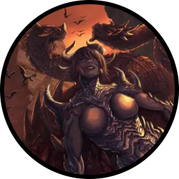

**Мировозрение:** хаотично-злое

**Призвание:** Богиня чудовищ

**Изображение:** орчиха в костяном доспехе

**Символ:** Рог чудовищ

**История:** Огру одержима желанием заполнить мир Ферона всеми возможными чудовищами, дабы рано или поздно увидеть, как королевства смертных обратятся в пыль.

Ей нравится наблюдать как её чудовища терзают смертных, и иногда она сама направляет их в деревни смертных, не давая тем возможности защититься. Впрочем, она также испытывает уважение к тем, кто способен убить её чудовищ.

**Служители:** Любящие свое дело охотники на чудовищ

**Отношение**: Глубокое уважение к Аросу, нейтралитет ко всем злым богам, и неприязнь к добрым.